流入車規制関係資料
資料３

論点

論点① NO2ゾーン内（年間98％値が0.04ppmから0.06ppm）の測定局のさらなる改善への影響
NO2年間98％値は長期的には濃度低減傾向にあるが、流入車規制によるNOX及びPM削減効果を試算し、規制を廃止した場合の低減傾向の維持への影響について検討。
→ 前回（3月23日部会）検討済

論点② 局地汚染のさらなる改善への影響
府域でNO2濃度の高い交差点において、流入車規制を廃止した場合のNOX及びPM排出強度を試算し、局地汚染への影響を検討。

論点③ 電動車普及による削減効果
2030年度における電動車普及によるNOx及びPM削減効果について試算・検討。

１ 局地汚染の改善への影響（論点②）
＜検討概要＞
府域でNO2濃度の高い交差点において、流入車規制を廃止した場合のNOX・PM排出強度を試算し、現状の排出強度と比較することにより局地汚染への影響を検討する。

（１）規制を廃止した場合の排出強度（NOX、PM）の試算手法
対象交差点を交差する一般道路の各調査地点において、８車種別の各種情報（断面交通量、大型車混入率、旅行速度、規制区分別・重量別の走行比率、排出係数（g/台・km）等）を踏まえ、各調査地点を挟む1km範囲におけるNOX及びPM年間排出量（以下「排出強度（kg/km）」という。）を試算し、局地汚染への影響について検討した。

（試算方法）
対象交差点の道路交通量について、流入車規制を廃止して適合車が非適合車に置き換わった場合（三重県内の非適合率に増加すると仮定）を想定して、非適合車と適合車のそれぞれの府域の車種別排出係数（g/台・km）をもとにNOX及びPM排出強度の増加量等を試算した。

対象交差点における８車種別交通量及びNOX・PM排出強度の算定
環境省ナンバープレート調査

８車種別の流入車の非適合率
・規制あり（大阪府）
・規制なし（三重県）

規制廃止による非適合車の増加台数の試算

総量削減進行管理調査

８車種別の排出係数（g/ｋｍ・台）
・非適合車
・適合車
※車速40.6km/h

適合車から非適合車に置き換わった場合の排出強度を試算

図１－１ 規制を廃止した場合の排出強度（NOｘ、PM）の試算フロー

①対象交差点及び調査地点
（対象交差点）
交通渋滞発生個所など22交差点を選定し、平成24年度から数箇所で簡易測定を実施している。濃度上位の「大和田西交差点」、「弁天町駅前交差点」、「住之江公園前交差点」の３か所を選定した。
（調査地点）
調査地点については、対象交差点の一般道路（東西方向、南北方向）の最寄りの道路交通センサス（※）の調査地点を抽出した（下図★印a～f）。

※道路交通センサス
国土交通省、都道府県、政令指定都市及び高速道路会社等の関係機関が連携し、交通量等の調査を5年ごとに実施（・・・、平成22年度、平成27年度） ※令和２年度調査はコロナの影響により延期
大和田西交差点
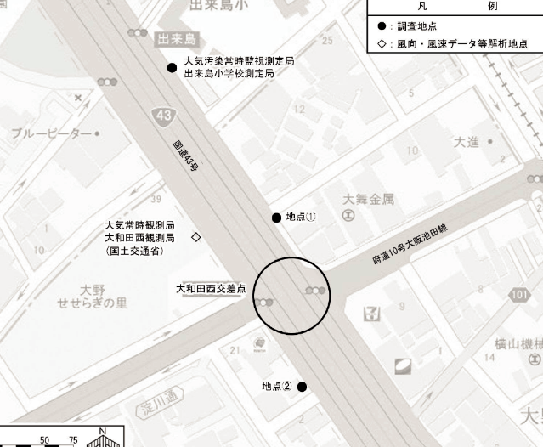
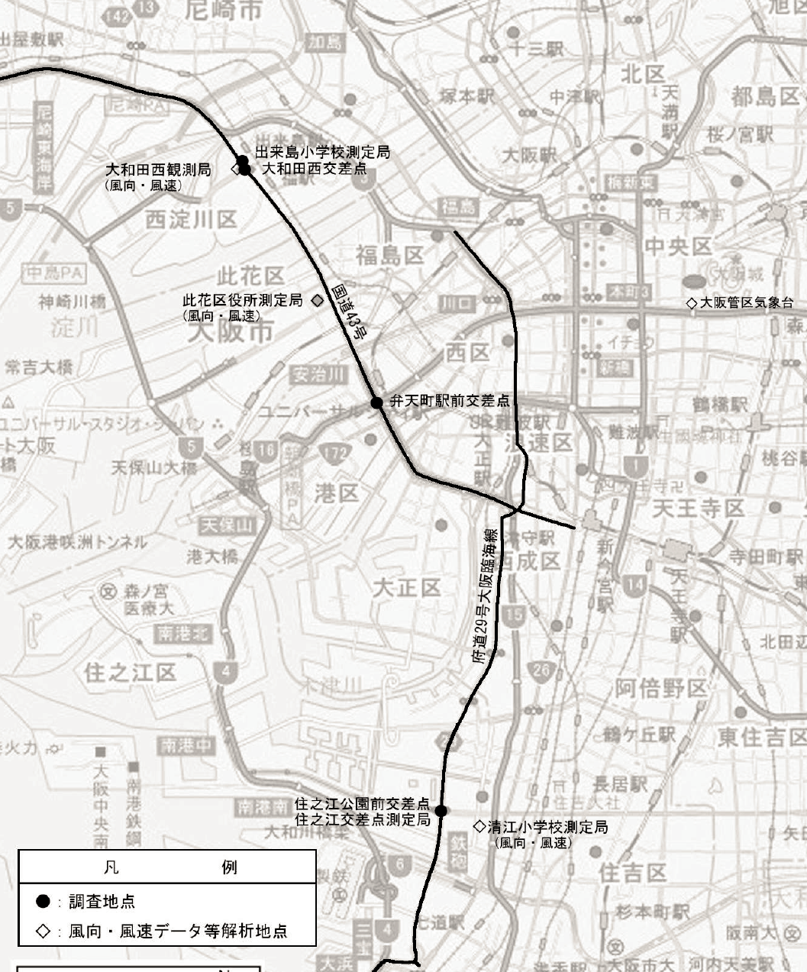

ｂ
ａ

ｄ
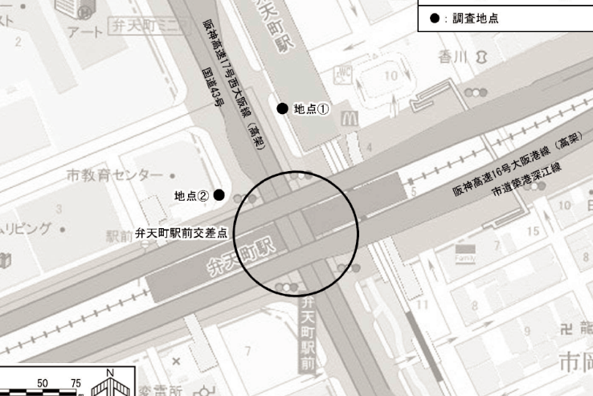
弁天町駅前交差点
ｃ
市岡元町観測局

住之江公園前交差点
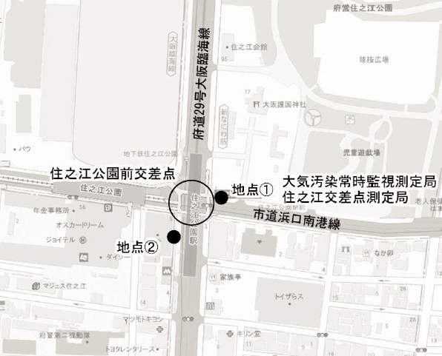
ｅ
ｆ

図１－２ 対象交差点及び簡易測定の地点図

【（出典）大阪府委託調査「二酸化窒素濃度等測定調査業務」より作成】
②規制を廃止した場合の非適合率の設定
規制を廃止した場合の非適合率について、対策地域の８都府県のうち独自に流入車規制を実施していない三重県（対策地域）の非適合率まで最大で増加すると仮定して設定した。

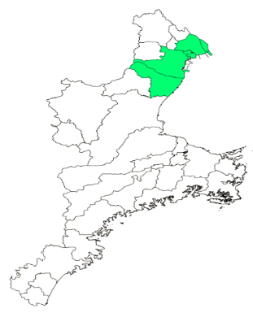
表１－１ 三重県の車種別非適合率（2019年度）
 | 三重県 | （参考）大阪府
普通貨物車 | 3.16％ | 0.30％
小型貨物車 | 4.95％ | 0.54％
貨客車 | 0.81％ | 0.14％
バス | 3.93％ | 0.12％
特種(殊)車 | 2.49％ | 0.15％
乗用車 | 0.07％ | 0.08％
合計 | 1.3％ | 0.24％
【（出典）環境省ナンバープレート調査より作成】
（参考）三重県の対策地域（着色部分）

（２）排出強度（NOX、PM）の試算結果
①対象交差点の排出強度（2019年度）
2019年度の各調査地点の排出強度については以下のとおりである。

表１－２ 各交差点最寄りの道路交通センサス調査地点における各排出強度等（2019年度）
 |  | 大和田西 |  | 弁天町駅前 |  | 住之江公園前
調査地点  （交差点前面の道路） |  | ａ | b | c | d^{※２} | e | ｆ
 |  | 国道43号  （片側３車線） | 大阪池田線  （片側２車線） | 国道43号  （片側３車線） | 築港深江線  （片側４車線） | 大阪臨海線  （片側３車線） | 浜口南港線  （片側２車線）
年間断面交通量  （千台） |  | 25,972  （20％） | 5,837  （29％） | 9,659  （22％） | 6,366  （2.6％） | 15,639  （20％） | 7,852  （20％）
排出強度 | NOX （kg/km） | 13,863  （79％） | 14,961  （89％） | 5,839  （79％） | 2,954  （74％） | 8,756  （90％） | 4,637  （79％）
 | PM （kg/km） | 483  （46％） | 554  （47%） | 190  （49％） | 157  （34％） | 293  （49％） | 156  （45％）
※１ （ ）内のパーセンテージは、大型車（普通貨物車、特種（殊）車）の割合を示す。
※２ 築港深江線（中央大通に包含）には最寄りの調査地点がなく、同路線の東側約２キロ離れた地点（九条南３丁目）

②規制を廃止した場合の排出強度の試算結果
規制を廃止した場合について、対象交差点の排出強度の増加率を試算した結果、NOXでは最大でも1.0％と十分に小さかった。
また、PMについては最大で12.6％増加する地点も見られるが、その増加量に対する濃度換算値は最大で2.9×10⁻⁶ mg/m³であり、濃度の増加量は小さい。また、自排局における発生源寄与割合の推計では自動車からのPMの寄与率は17％であることから影響は小さいと考えられる。
以上から、流入車規制を廃止した場合における局地汚染への影響は軽微であると考えられる。

表１－３ 規制を廃止した場合の排出強度（NOX、PM）の試算結果（2019年度）
 |  | 大和田西 |  | 弁天町駅前 |  | 住之江公園前
調査地点  （交差点前面の道路） |  | 国道43号  （片側３車線） | 大阪池田線  （片側２車線） | 国道43号  （片側３車線） | 築港深江線  （片側４車線）  ※１ | 大阪臨海線  （片側３車線） | 浜口南港線  （片側２車線）
ＮＯＸ | 規制ありkg/km | 13,863 | 14,961 | 5,839 | 2,954 | 8,756 | 4,637
 | 規制なしkg/km | 14,009 | 15,004 | 5,896 | 2,973 | 8,847 | 4,677
 | 増加量 kg/km  （増加率） | 146  （1.0％） | 43  （0.3％） | 57  （0.9％） | 19  （0.6％） | 91  （1.0％） | 40  （0.8％）
 | （参考）濃度換算10^{-６}ppm※2 | 0.21 | 0.06 | 0.08 | 0.03 | 0.13 | 0.06
ＰＭ | 規制ありkg/km | 483 | 554 | 190 | 157 | 293 | 156
 | 規制なしkg/km | 545 | 573 | 215 | 162 | 331 | 174
 | 増加量 kg/km  （増加率） | 62  （12.5％） | 19  （3.3％） | 25  （12.5％） | 5  （3.4％） | 38  （12.6％） | 18  （11.1％）
 | （参考）濃度換算10^{-６}mg/m³※2 | 2.9 | 0.88 | 1.2 | 0.19 | 1.8 | 0.88
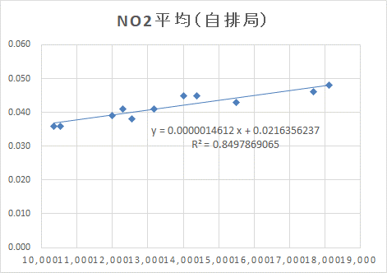
※１ 築港深江線（中央大通に包含）には最寄りの調査地点がなく、東側２キロ程度離れた地点（九条南３丁目）
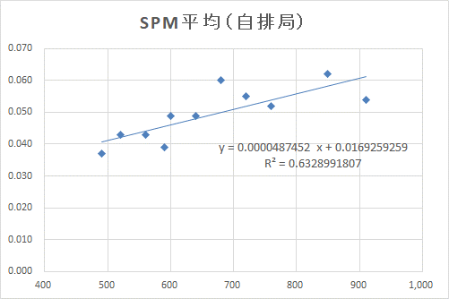
※２ 算出については府域の自排局における
過去11年間（H21～R1）のNO2及びSPM
長期的評価値の平均値と自動車からのNOX
及びPM排出量との相関により算出
（右図）。

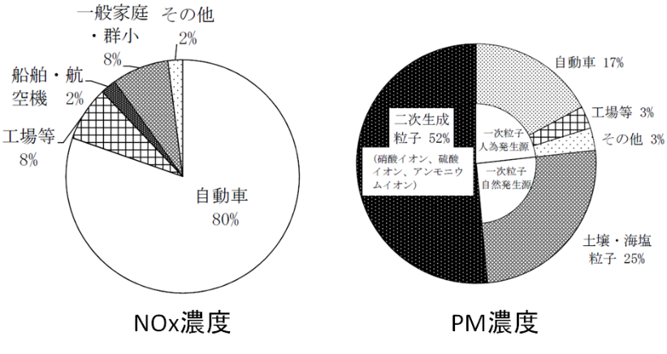

（参考）自排局における発生源寄与割合の推計
２ 電動車普及による削減効果（論点③）
＜検討概要＞
電動車普及による2030年度のCO2削減効果をもとにNOx及びPMの削減効果を試算し、論点①において検討した流入車規制によるNOx及びPM削減効果と比較検討する。

（１）電動車普及によるNOX及びPM削減効果の算定手法
「大阪府地球温暖化対策実行計画」において算定した電動車普及による2030年度のCO2削減効果量をもとに、これまでのCO2及びNOX・PMの削減実績を比較して求めた換算係数により、2030年度の電動車普及によるNOX及びPMの削減効果を試算した。

電動車（乗用系）普及によるCO2削減効果量（2030年度）

2009～2019年度までの削減実績量

（乗用系）
CO2削減量
（エコカー普及による）
NOX、PM削減量

換算係数
NOX/CO2比、PM/CO2比

電動車（乗用系）普及によるNOX、PM削減効果量への換算

※市販状況や開発状況等を踏まえ、電動車の車種の多い乗用系に着目して試算

図２－１ 電動車普及による削減効果（NOｘ、PM）の試算フロー

（２）削減実績（2009年度から2019年度まで）
①CO2削減実績
CO2排出量の算定については、総量削減計画進行管理調査により、車種別のCO２排出係数を算定し、府内の走行量等から算定している。その結果、経年変化では近年横ばいで推移しており、2019（令和元）年度は5,646千トンとなっている（図２－２）。
また、2009年度から2019年度までのCO2削減量は、全車種で1,185千トン減となっている。車種別では、乗用系の削減量が998千トン減と全体の８割以上（表２－１）を占めており、この理由としてはエコカーへの車種代替が進んだ効果が大きいと推察される。
なお、車種別の排出割合については、乗用車が最も高く、乗用系と貨物系それぞれ約50％を占めている。
削減実績1,185千トン（うち乗用系998千ｔ減）

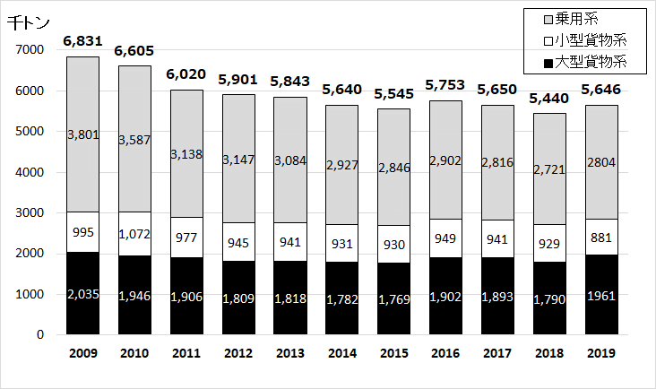
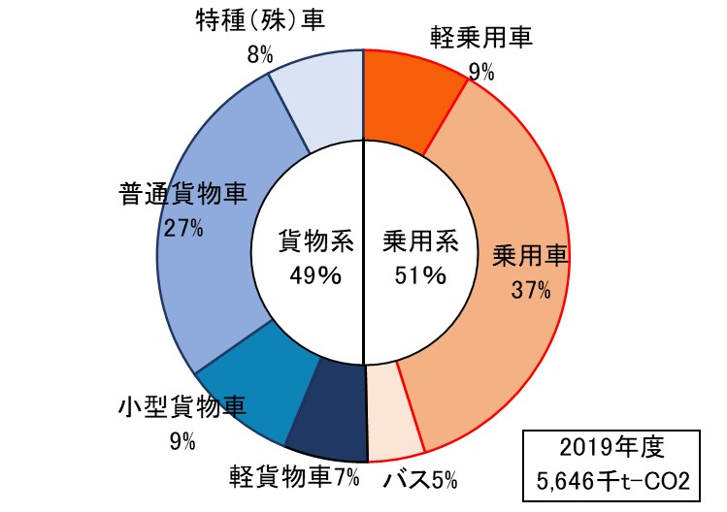

車種別CO2割合（大阪府域）
図２－２ 府域における自動車からのCO2排出量の推移

②NOX及びPM削減実績
大阪府では、総量削減計画進行管理調査により、効果別のNOX及びPM削減量を算定している。
2009（平成21）年度から2019（令和元）年度までの削減実績については、各対策の効果全体においてNOｘでは7,790トン、PMでは420トンが削減されている。
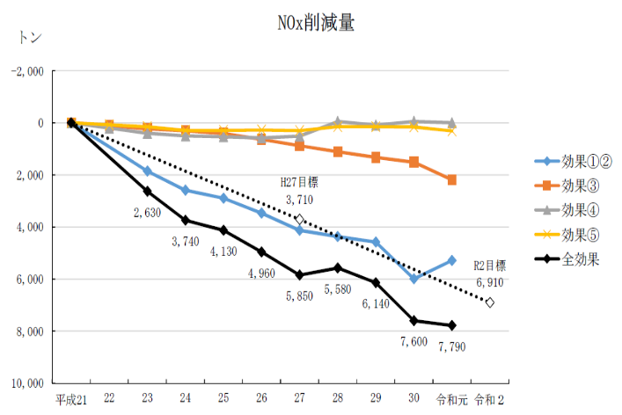
エコカー普及による削減実績について、NOｘでは2,185トン、PMでは68トンと算定している。
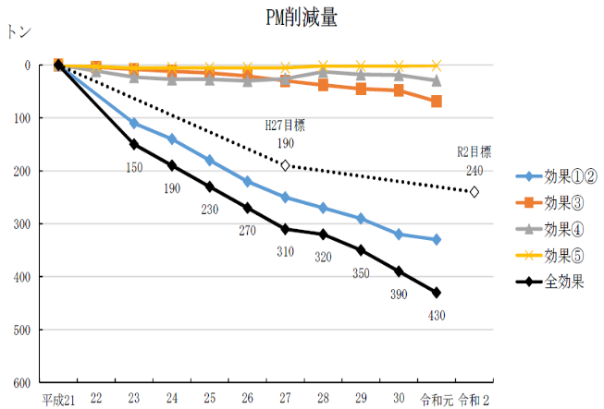
エコカーの普及促進

68
エコカーの普及促進

2,185

420
7,790
効果①②；単体規制等、効果③；エコカーの普及促進、効果④；交通需要の調整・低減、効果⑤；交通流対策

図２－３ 効果別によるNOｘ、PM削減実績の推移
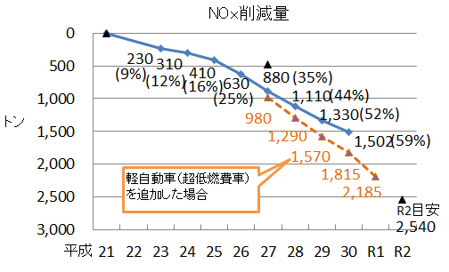
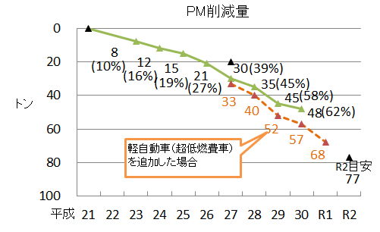

※エコカー： ①電気自動車、②プラグインハイブリッド車、③燃料電池車、④ハイブリッド車、⑤天然ガス車、⑥クリーンディーゼル車、⑦超低燃費車
うち、ZEVは①～③、電動車は①～④

図２－４ エコカー普及によるNOｘ、PM削減実績の推移

【（出典）大阪府委託調査「総量削減計画進行管理調査報告書」をもとに作成】

自動車からのCO2及びNOX・PMの削減実績を整理すると、以下のとおりとなる。
なお、将来の電動車普及によるNOX及びPMの削減効果を算定にあたっては、電動車の車種の大部分を占める乗用系に着目することとし、小型・大型貨物系については電動車の車種が少ないことから過大評価とならないよう削減効果を見込まないこととする。

表２－１ 自動車からのCO2及びNOX・PMの削減実績（2009年度から2019年度まで）
 | 乗用系 |  |  | 小型貨物系 |  |  | 大型貨物系 |  | 計
 | 軽乗用車 | 乗用車 | バス | 軽貨物車 | 小型貨物車 | 貨客車 | 普通貨物車 | 特種（殊）車
CO2削減実績量（千トン） | 998※ |  |  | 114 |  |  | 73 |  | 1,185
エコカー普及による  NOX削減実績量（トン） | 1,465 |  |  | 346 |  |  | 371 |  | 2,182
エコカー普及による  PM削減実績量（トン） | 46 |  |  | 10 |  |  | 12 |  | 68
※NOX及びPMの対策別の削減量の分析により、乗用系のCO2削減量はエコカー普及による削減量とした。

（３）将来の削減効果（2030年度）
①CO2削減効果の試算
大阪府は、2021年３月に策定した「大阪府地球温暖化対策実行計画」において、輸送・移動の脱炭素化に向けて、表２－２に示す取組指標を掲げ、ゼロエミッション車を中心とした電動車の普及促進等に取り組むこととしている。
この実行計画に掲げる2030年度の電動車普及にかかる取組指標の達成により、乗用系について、2030（令和12）年度のCO2排出量は2,804千トンと将来推計されており、2019（令和元）年度から2030（令和12）年度までの将来削減量は775千トン減となっている（表２－３）。

表２－２ 大阪府地球温暖化対策実行計画に掲げる2030年度の取組指標（電動車関係）
取組指標 | 指標値(2030) | 参考値(年度) | 増減割合
軽自動車を除く乗用車の新車販売に占める電動車の割合 | 10割 | 41.0％^{(2019年)} | ＋約59pt
すべての乗用車の新車販売に占める電動車の割合 | ９割 | 36.6％^{(2019年)} | ＋約54pt
すべての乗用車の新車販売に占めるZEVの割合 | ４割 | 0.9％^{(2019年)} | ＋約40pt

表２－３ 電動車普及（乗用系）によるCO2削減効果（2030年度）
単位：千t-CO2
 | 乗用系（軽乗用車、乗用車、バス）
①2019年度のCO2排出量（実績） | 2,804
②2030年度のCO2排出量（将来） | 2,029※
電動車普及による削減効果量（②－①） | 775

※ 2030年度までに代替される車両台数を算定し、乗用車の新車販売割合が９割まで線形的に増加
するとして推計
実績（乗用系）
998千ｔ減
将来（乗用系）
775千ｔ減

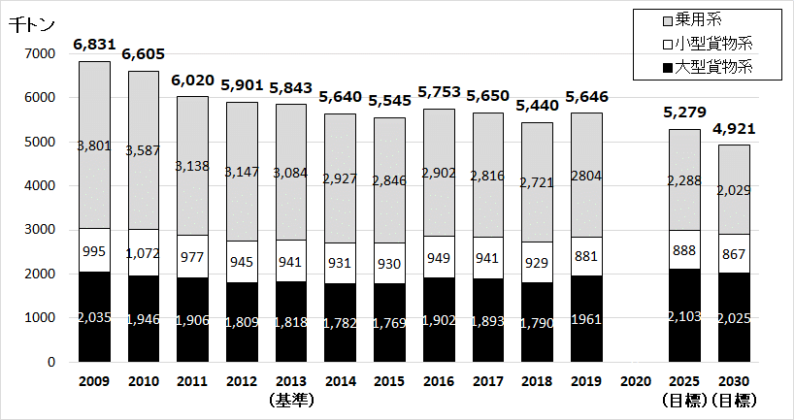

図２－５ 車種別CO2排出実績と2030年度の将来推計
②NOX、PM削減効果（2030年度）
将来のNOX及びPM削減効果について、2009年度から2019年度までのエコカー普及によるNOX・PMの削減実績量をその期間のCO2削減実績量で除することにより算出した換算係数（表２－４）を用いて試算した。
電動車普及による削減効果量は、表２－５に示すとおり、NOXでは1,139トン、PMでは35トンと試算された。NOxについては、表２－６に示すとおり、流入車規制を廃止した場合の増加予測値（12～82トン）を十分上回っていた。
また、削減効果量を濃度に換算した場合、NOXについては自排局の平均値である0.031ppmの 5.4％、PMについては0.00171 mg/m³となり、自排局の平均値である0.037 mg/m³の4.6％相当の結果であった。
以上から、電動車普及による削減効果は大きく、流入車規制を廃止した場合の影響以上の効果が見込まれる。
表２－４ エコカー普及による削減実績を踏まえた換算係数
 |  | 乗用系（軽乗用車、乗用車、バス）
CO2削減実績量（千トン） |  | 998
NOX削減実績量（トン） |  | 1,465
PM削減実績量（トン） |  | 46
換算係数 | NOX/CO2比 | 1.47
 | PM/CO2比 | 0.046

表２－５ 電動車（乗用系）普及によるNOｘ及びPM削減効果（2030年度）
 | 算定値 | 換算値
 | ＣＯ２ | ＮＯＸ | ＰＭ
換算係数 | １ | 1.47 | 0.046
削減効果量 | 775千トン | 1,139トン | 35トン
（参考）濃度換算※ | － | 0.00166ppm | 0.00171mg/m³
自排局平均値 | － | 0.031ppm | 0.037 mg/m³
濃度換算/自排局平均値 |  | 5.4％ | 4.6％
※府域の自排局における過去11年間（H21～R1）のNO2及びSPM長期的評価値の平均値と自動車からの
NOX及びPM排出量との相関により算出した（表１－３参照）。

表２－６ 論点①において検討した流入車規制の廃止によるNOX増加予測値
 |  | 令和元年度  （2019年度） | 将来予測
 |  |  | 令和４年度  （2022年度） | 令和７年度  （2025年度） | 令和12年度  （2030年度）
NOX排出量 | 規制継続 | 10,350トン | 8,413トン | 7,048トン | 5,248トン
 | 規制廃止 | － | 8,495トン | 7,094トン | 5,260トン
流入車規制の廃止による増加予測値 |  | － | 82トン | 46トン | 12トン

３ 検討結果
（１）論点の検討結果
これまでの論点①から③の検討結果を整理すると、次の通りとなる。

論点① NO2ゾーン内（年間98％値が0.04ppmから0.06ppm）の測定局のさらなる改善への影響
流入車規制を継続した場合は令和７年度においてゾーン内の測定局が存在しなくなると予測されている。規制を廃止した場合においてもNO2濃度の上昇は0.000098ppmと小さく、すべての測定局の数値がゾーン以下になることが見込まれるため、流入車規制を廃止した場合でもNO2濃度の低減傾向の維持に支障を生じないと考えられる。

論点② 局地汚染の改善への影響
規制を廃止した場合について、対象交差点の排出強度の増加率を試算した結果、NOXでは最大でも1.0％と十分に小さかった。また、PMについては最大で12.6％増加する地点も見られるが、濃度の増加量は十分に小さいうえ、自排局における自動車からのPMの寄与率は17％であることから影響は小さいと考えられる。
このことから、流入車規制を廃止した場合における局地汚染への影響は軽微であると考えられる。

論点③ 電動車普及による削減効果
電動車普及による削減効果量は、NOXでは1,139トンと試算され、この値は流入車規制を廃止した場合の増加予測値を十分上回っていた。また、削減効果量を濃度に換算して考察したところ、PMについてもNOXと同程度の効果があると考えられた。
このことから、電動車普及による削減効果は大きく、流入車規制を廃止した場合の影響以上の効果が見込まれる。

（２）結論
上記の各論点の検討結果を踏まえ、流入車規制を廃止し、自動車からのNOX・PM排出量の削減効果が大きい電動車の普及施策を積極的に推進していくことが適当である。

